**Лабораторной работа № 5**

**Тема: «Математические модели сигналов, их реализация с помощью MATLAB»**

1 ЦЕЛЬ РАБОТЫ

Научиться реализовывать основные модели дискретных сигналов в MATLAB, ознакомиться с основными принципами спектрального анализа цифровых сигналов.

2 ПОСТАНОВКА ЗАДАЧИ

1. Построить с помощью Matlab и пакет Signal Processing модели дискретных сигналов. Частоту дискретизации выбрать в соответствии с вариантом. Варианты заданий выдаются преподавателем. Длительность сигнала взять в пределах от 0 до 5 мс. Виды генерируемых сигналов:

* Синусоида с заданной амплитудой, частотой и фазой.
* Затухающая синусоида.
* Кусочные функции – прямоугольный импульс, односторонний экспоненциальный импульс, треугольный импульс, радиоимпульс с гауссовой огибающей (использовать функции rectpuls, tripuls, sinc, gauspuls, pulstran). Последовательности импульсов с помощью функций sawtooth, square, diric. Сигнал с меняющейся частотой с помощью функции chirp.
* Все сгенерированные сигналы изобразить на графиках с помощью функции plot.

1. Считать реальный сигнал из звукового файла, построить его временное представление (использовать функцию wavread и встроенные в Matlab файлы).
2. Для сгенерированных сигналов выполнить дискретное преобразование Фурье с помощью функции fft, построить спектральные отсчеты, проанализировать полученные результаты.

3 ХОД РАБОТЫ

Путём построения сигналов в пакете Matlab были получены следующие графики сигналов и их спектров.

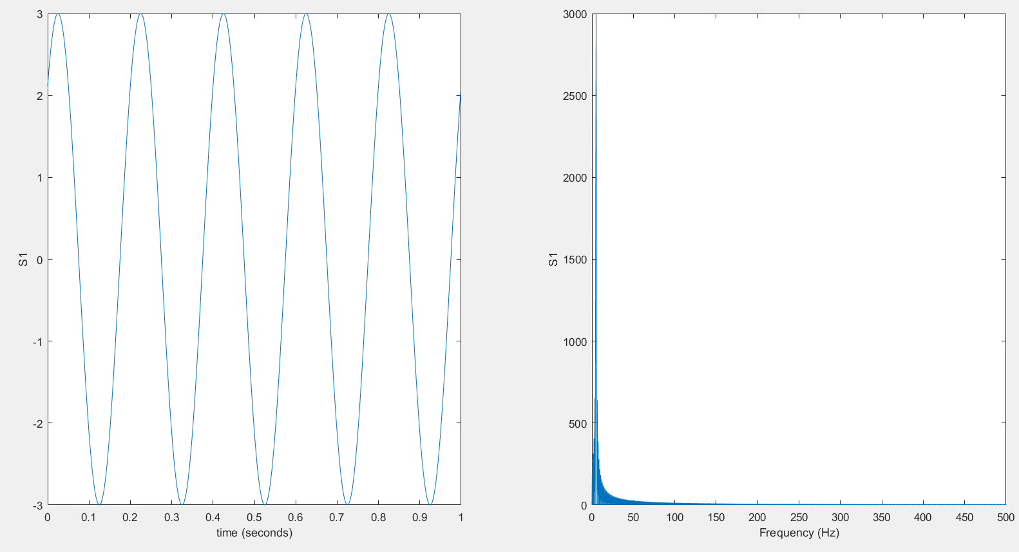

Рисунок 1 – График сигнала и спектра синусоиды

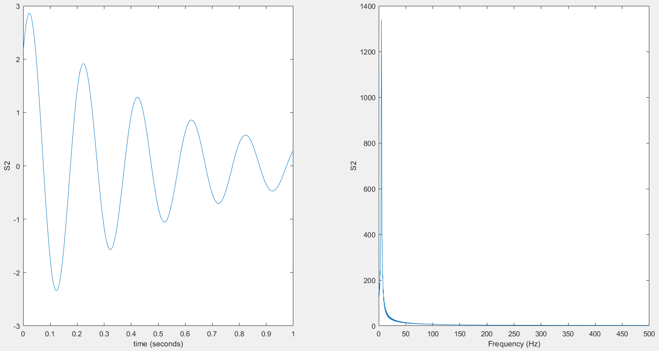

Рисунок 2 – График сигнала и спектра затухающей синусоиды

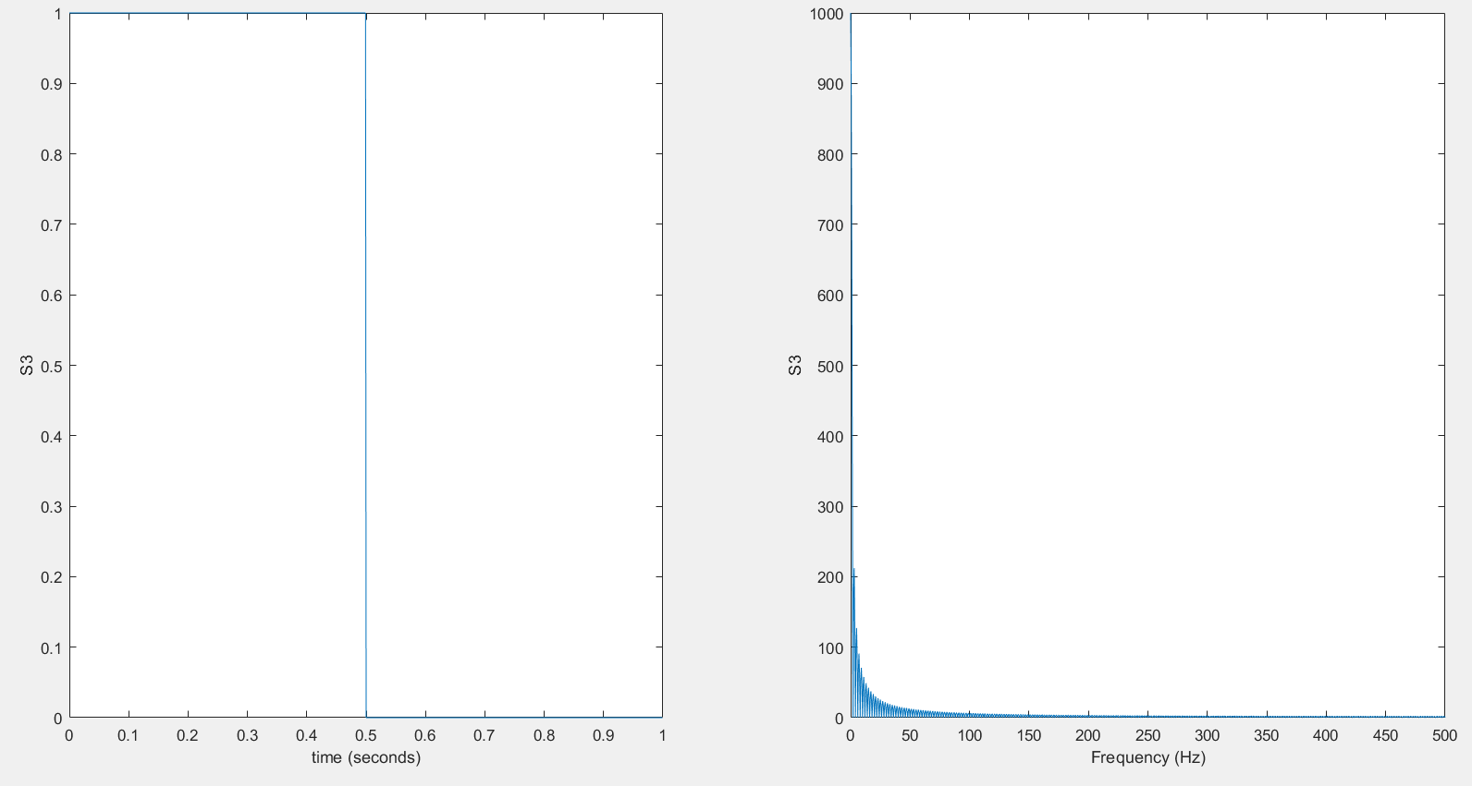

Рисунок 3 – График сигнала и спектра прямоугольного импульса

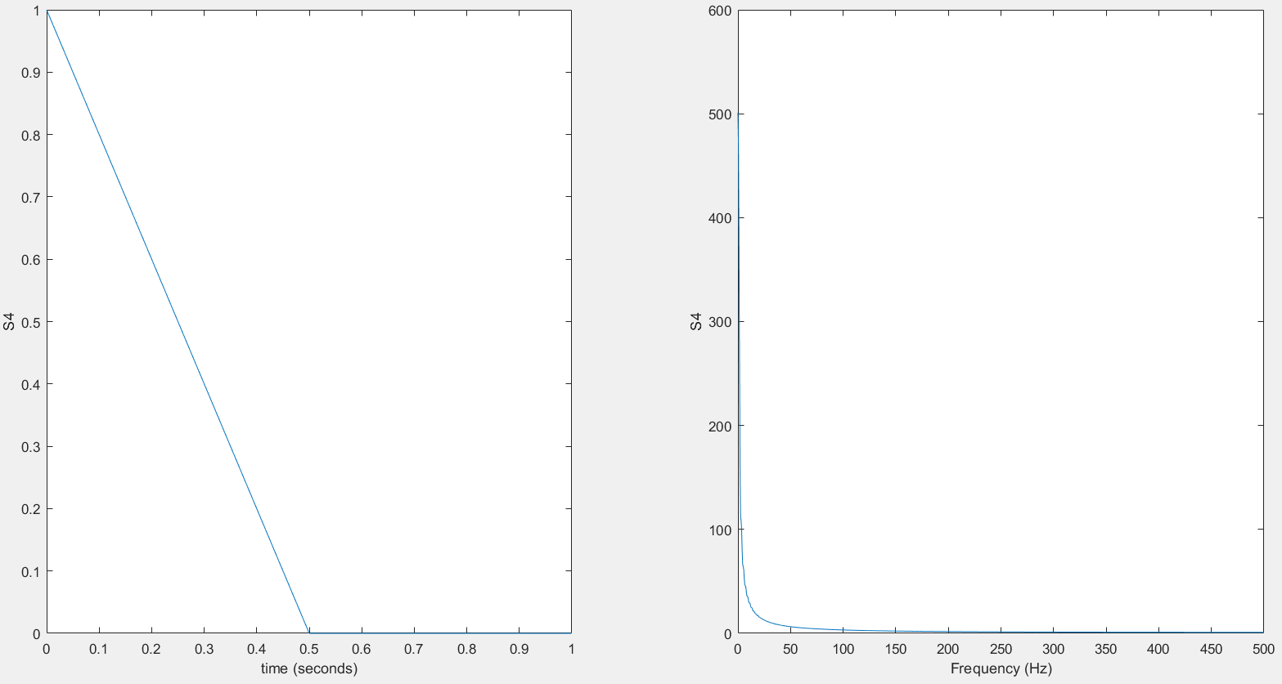

Рисунок 4 – График сигнала и спектра треугольного импульса

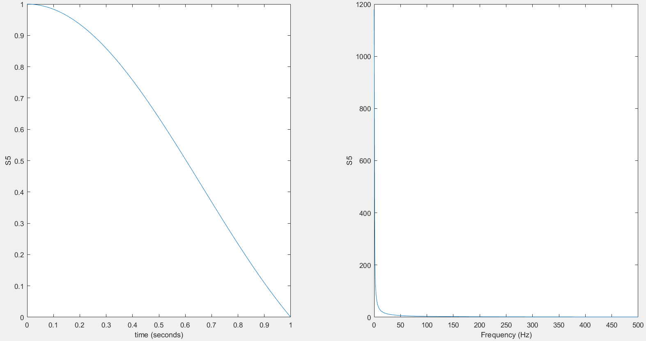

Рисунок 5 – График сигнала и спектра одностороннего экспоненциального импульса

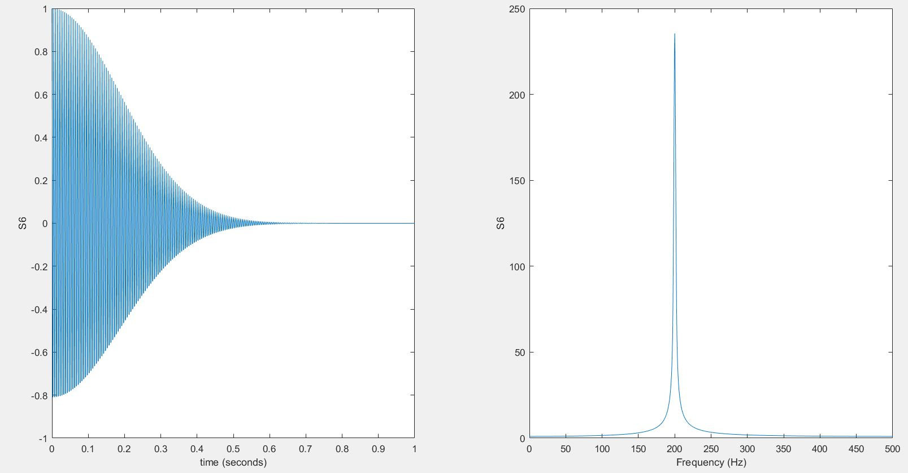

Рисунок 6 – График сигнала и спектра радиоимпульса

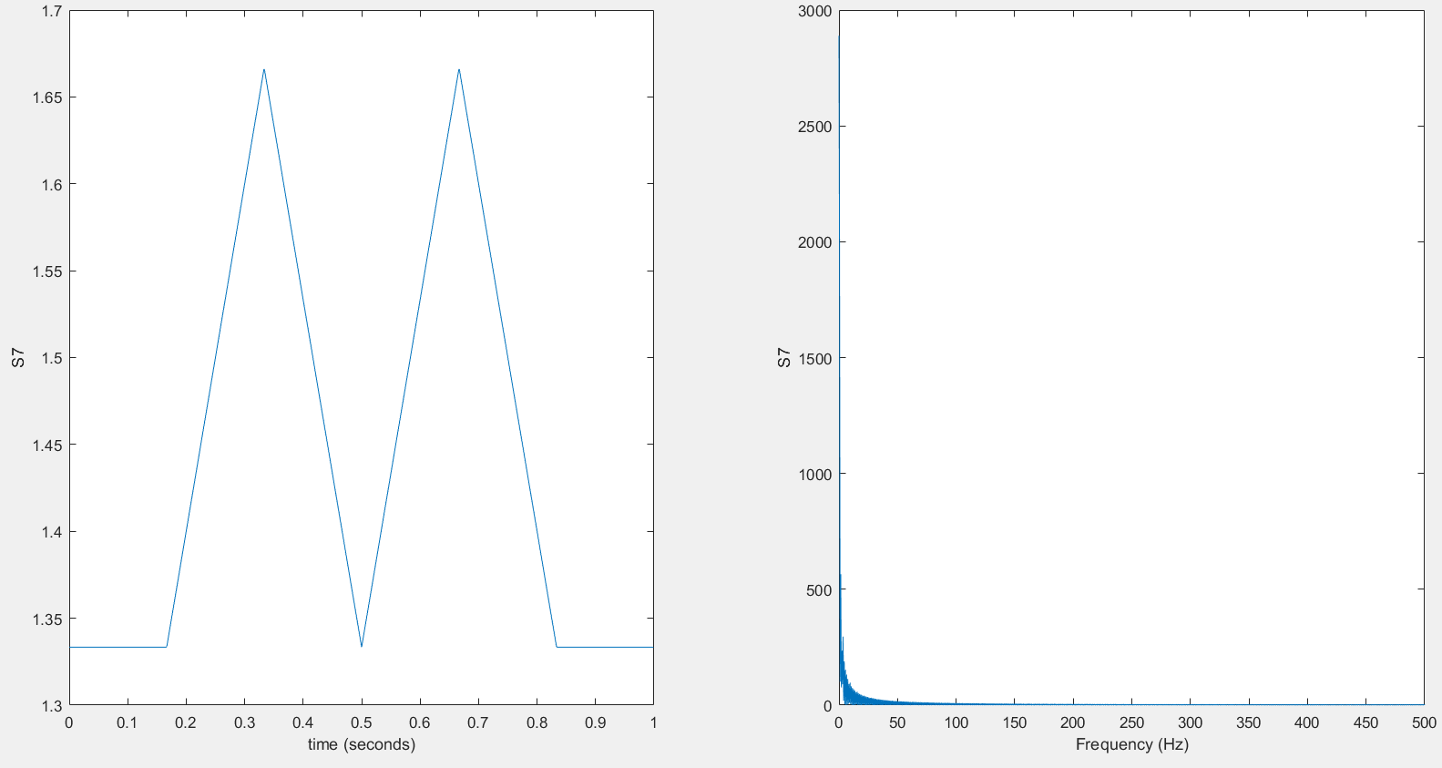

Рисунок 7 – График сигнала и спектра последовательности прямоугольных импульсов

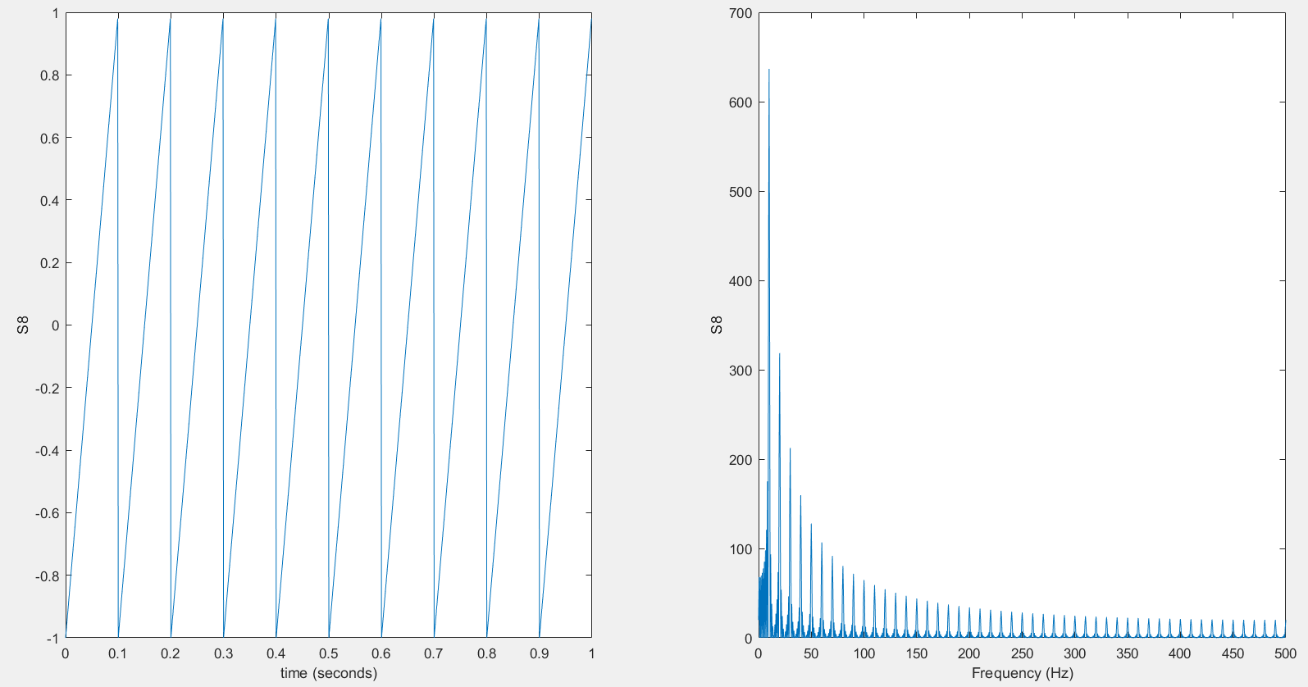

Рисунок 8 – График сигнала и спектра пилообразного сигнала

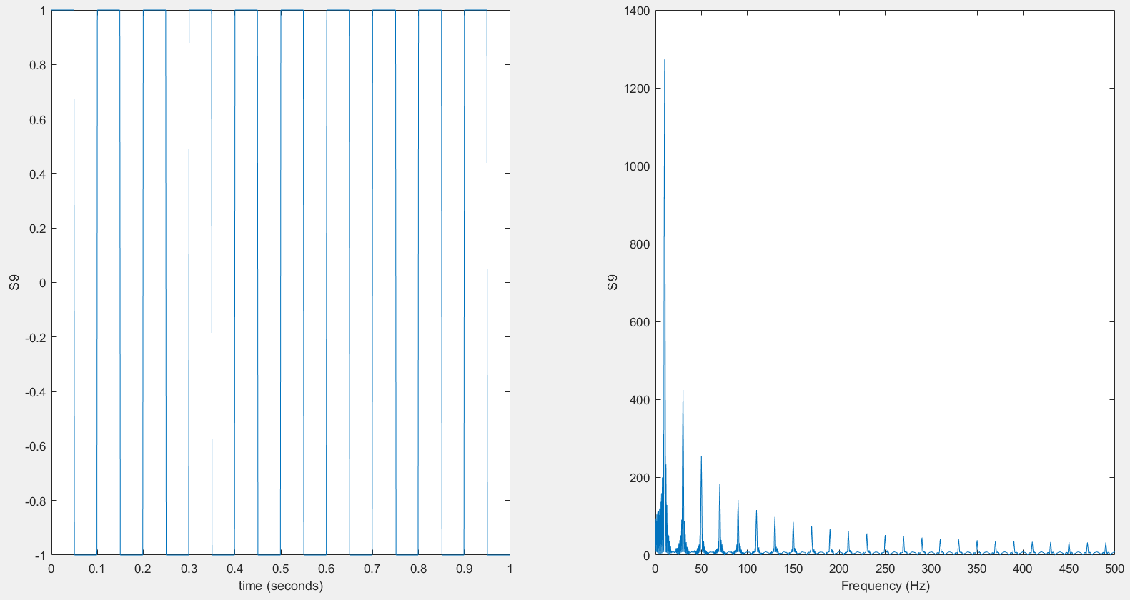

Рисунок 9 – График сигнала и спектра прямоугольного сигнала

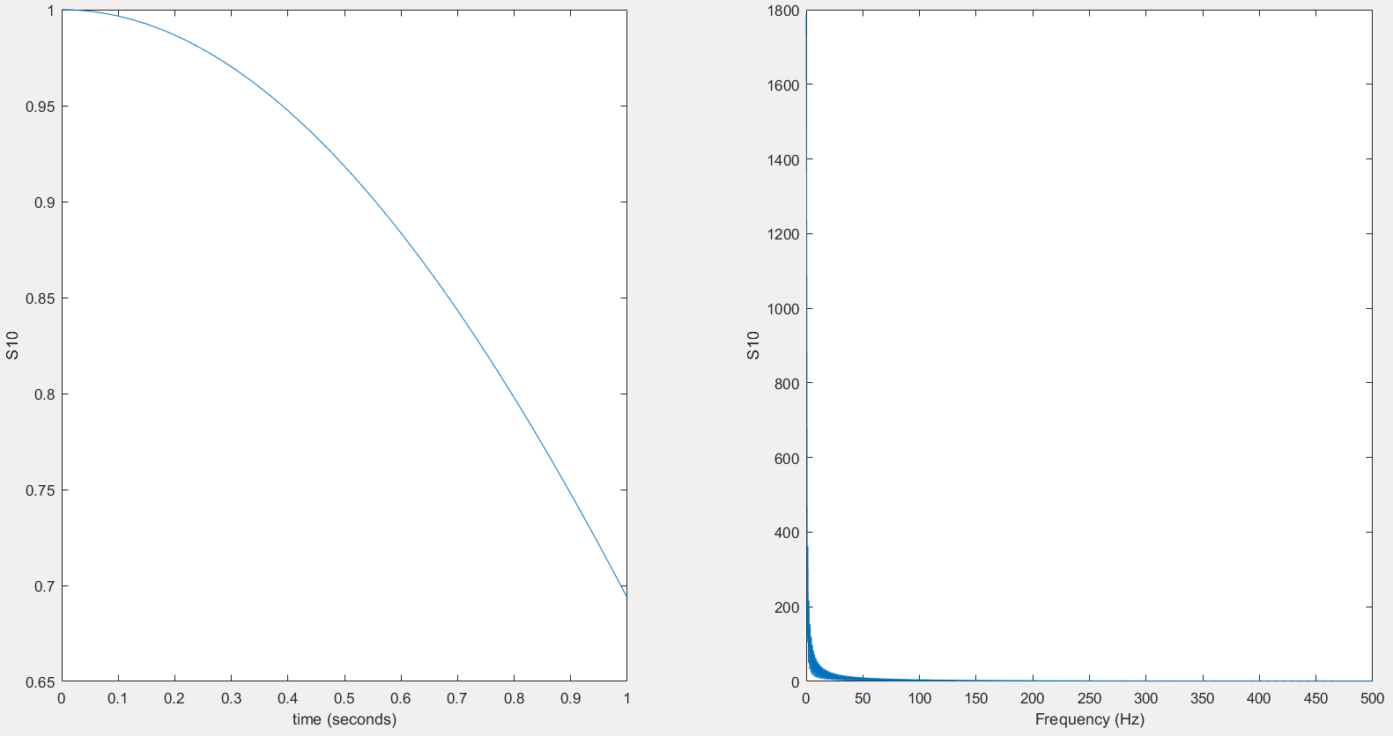

Рисунок 10 – График сигнала и спектра функции Дирихле

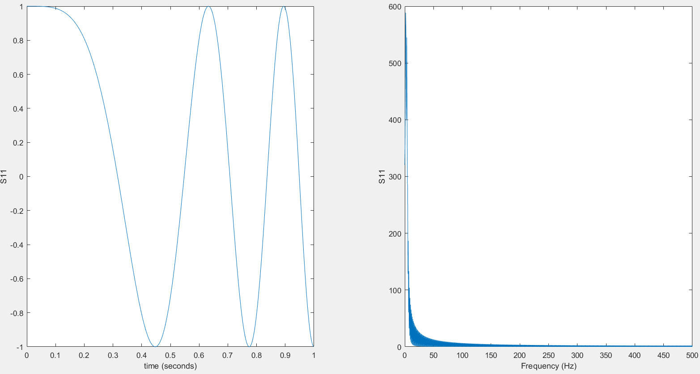

Рисунок 11 – График сигнала и спектра сигнала с линейной частотной модуляцией

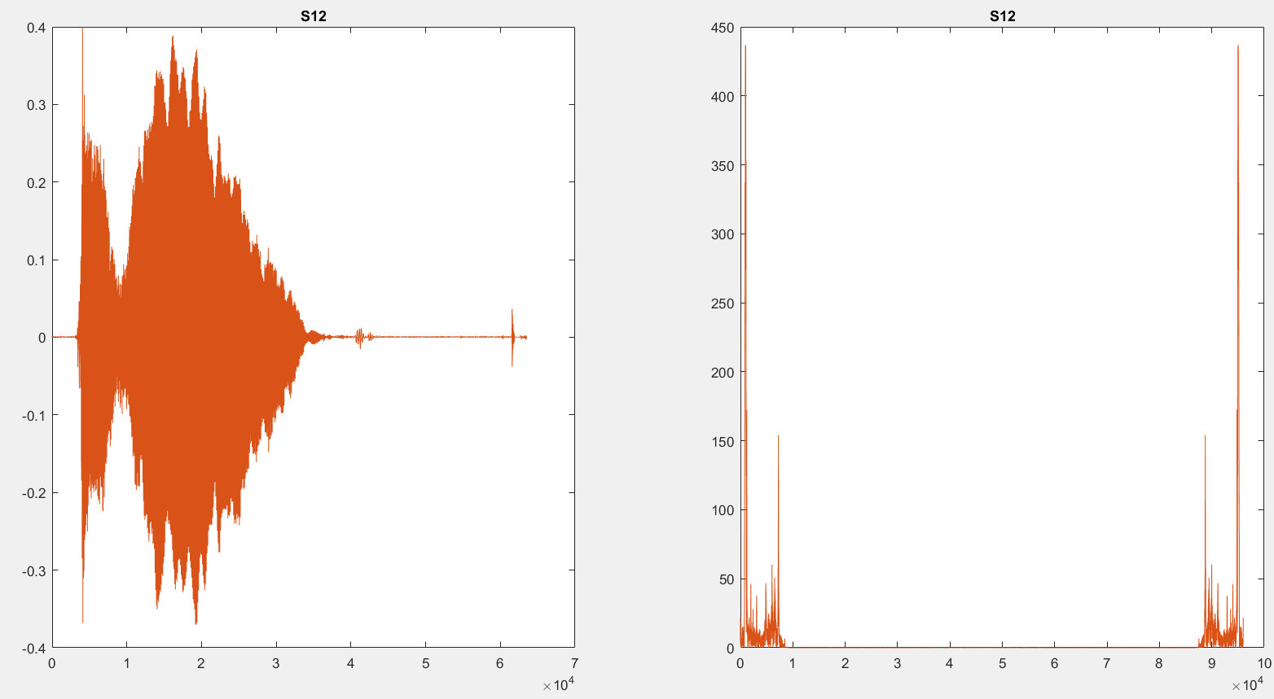

Рисунок 12 – Временное представление и график спектра звукового сигнала

Для построения использовался следующий код:

clear

clc

% t

fs = 1e3;

T = 1/fs;

L = 1000;

t = (0:L-1)*T;

t = t';

% s1

A = 3;

phi = pi/4;

f = 5;

s1 = A*sin(2*pi*f*t+phi);

build(1, s1, t, fs);

% s2

alpha = 2;

s2 = exp(-alpha*t).*s1;

build(2, s2, t, fs);

% s3

s3 = rectpuls(t);

build(3, s3, t, fs);

% s4

s4 = tripuls(t);

build(4, s4, t, fs);

% s5

s5 = sinc(t);

build(5, s5, t, fs);

% s6

fc=200;

bw=1e-2;

s6 = gauspuls(t,fc, bw);

build(6, s6, t, fs);

% s7

s7 = pulstran(t, 0:1/3:1, 'tripuls');

build(7, s7, t, fs);

% s8

s8 = sawtooth(2*pi*10*t);

build(8, s8, t, fs);

% s9

s9 = square(2*pi/0.1*t);

build(9, s9, t, fs);

% s10

s10 = diric(t, 3);

build(10, s10, t, fs);

% s11

s11 = chirp(t, 4000, 200, 5000);

build(11, s11, t, fs);

% s12

[y,fs]=audioread('sound.wav');

sound(y, fs);

figure(12);

subplot(1, 2, 1);

plot(y);

title('S12');

len = length(y);

F = (0:len-1)/(len/96000);

subplot(1, 2, 2);

plot(F, abs(fft(y)));

title('S12');

function build(i, s, t, fs)

nfft = 2e3;

figure(i);

subplot(1, 2, 1);

plot(t, s);

xlabel('time (seconds)');

ylabel(sprintf('S%d', i));

ft = abs(fft(s, nfft));

f = fs/2*linspace(0,1,nfft/2+1);

subplot(1, 2, 2);

plot(f, 2*(ft(1:nfft/2+1)));

xlabel('Frequency (Hz)');

ylabel(sprintf('S%d', i));

end

ВЫВОДЫ

В ходе работы были изучены способы реализации основных моделей дискретных сигналов в Matlab, основные принципы спектрального анализа цифровых сигналов. В результате преобразования Фурье были построены графики спектров сигнала, на которых отображены основные спектральные составляющие для каждого вида сигнала.